Артикуляционная гимнастика для дошкольников
Грамотная, чистая и ритмичная речь ребенка достигается совместными усилиями педагогов и родителей. Такая речь характеризуется правильным произношением звуков.
«Правильное произношение звуков обеспечивается хорошей подвижностью и дифференцированной работой органов артикуляционного аппарата. Выработать четкие и согласованные движения артикуляционного аппарата помогает артикуляционная гимнастика» (Пожиленко Е.А. «Артикуляционная гимнастика»).
Детям 2-4 лет артикуляционная гимнастика поможет обрести целенаправленность движений языка. Помните, что в этом возрасте вы помогаете малышу достичь правильного звукопроизношения. Детям 5-7 лет и далее артикуляционная гимнастика поможет преодолеть уже сложившиеся нарушения.
В начальный период артикуляционную гимнастику необходимо проводить перед зеркалом. Ребенок должен видеть, что делает язык. Мы, взрослые, не задумываемся, где находится наш язычок. У нас уже автоматизирован навык. А ребенку необходимо через зрительное восприятие обрести, этот автоматизм, постоянно упражняясь.
Артикуляционную гимнастику проводить лучше в виде сказки 5-7 минут.
Уважаемые родители, бабушки и дедушки! Наберитесь терпения. Ведь выполняя артикуляционные упражнения, ребенку порой бывает очень трудно. Никогда не ругайте ребенка. Больше похвалы и поощрения, ведь в этом залог успеха.
Комплекс упражнений по артикуляционной гимнастики
Язык в ротике живет.
Никогда не устает.
Чтоб он ловким был, умелым,
Чтобы слушался тебя,
Каждый день зарядку делай
Перед зеркалом, шутя!
В зоопарк пойдем сейчас,
Посмотреть, кто встретит нас.
У входа в зоопарк язычок уведел клумбу с цветами. Цветочки были такие красивые, что ему захотелось их понюхать. Понюхал он один цветочек и воскликнул: «Ах, как пахнет!» Понюхал другой и опять воскликнул: «Ах, как пахнет!»
Здравствуй, милый мой цветочек.
Улыбнулся язычок.
Я с тобою поиграю,
Аромат твой повдыхаю.
Описание
Вдох через нос — «нюхать» цветок; на выдохе произнести «Ах, как пахнет!» Повторить 2-3 раза.
А за воротами зоопарка — пруд. А там.. Бегемотик!  Бегемотик рот открыл,  Подержал. Потом закрыл.  Подразним мы бегемота —  Подшутить над ним охота. | 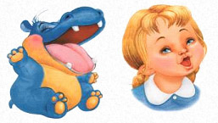
Описание
Учимся широко и спокойно открывать и закрывать рот.
Повторяем упражнение 3-5 раз. Даем ребенку время для отдыха и расслабления. Предлагаем сглотнуть слюну.
Тут мы увидели лодочку с парусом. Она была очень красивая, с розовым парусом. Давайте покажем, какой был парус у лодочки.  Лодочка под парусом по пруду плывет  На прогулку лодочку язычок зовет. | 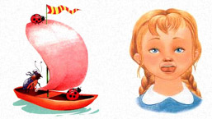
Описание
Улыбнуться, широко раскрыть рот, широкий кончик языка поставить за передние верхние зубы на бугорки, спинку немного прогнуть вперед, боковые края прижать к верхним коренным зубам. Удерживать язык в таком положении на счет от 1 до 10. Так мы развиваем растяжку подъязычной связки; умение расслабить мышцы языка в приподнятом положении.
Подбежал к нам щенок, хвостиком махая.
Улыбается щенок,
Зубки напоказ.
Я бы точно также смог,
Вот, смотри. Сейчас!
Описание
Учимся делать упражнение, которое логопеды называют «Улыбка».
Широко разводим уголки губ, обнажив сжатые зубы.
Возвращаем губы в спокойное положение. Даем ребенку время для отдыха и расслабления. Предлагаем сглотнуть слюну. Повторяем упражнение 3-4 раза.
Мы пошли гулять по зоопарку дальше. Видим.. слоник!  Хоботок слоненок тянет,  Он вот-вот банан достанет.  Губки в трубочку сложи  И слоненку покажи. | 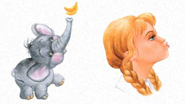
Описание
Учимся делать упражнение «Хоботок».
Вытягиваем губы вперед, как для поцелуя, держим в таком положении 3-5 секунд. Возвращаем губы в спокойное положение. Даем ребенку время для отдыха и расслабления. Предлагаем сглотнуть слюну. Повторяем упражнение 3—4 раза.
Мы пошли гулять по зоопарку дальше. Видим.. слоник!  Раз — лягушка с толстым брюшком,  Два — большой и добрый слон.  Ежедневно на опушке,  Посадив ее в кадушку,  Как под душем ту лягушку  Поливал из шланга он. | 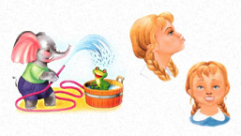
Описание
На «раз» — губы растянуть в улыбке, зубы заборчиком. На счет «два» — губы складываются трубочкой, зубы в прежнем положении. Выполнять 5-7 раз. Тем самым мы вырабатываем подвижность губ.
От слоненка в полуметре домик хомячка.  Хомячок надует щечки,  У него зерно в мешочках.  Мы надуем щечки тоже,  Хомячку сейчас поможем. | 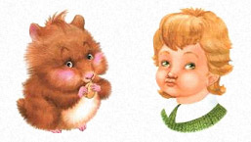
Описание
Учимся делать упражнение «Хомячок».
Предлагаем малышу надуть щеки при закрытом рте и подержать в таком положении 3—5 секунд, а потом выдохнуть, расслабиться, сглотнуть слюну. Повторяем упражнение 3—4 раза.
Наш щеночек подустал, ушки свесил.  Устала собачка и дышит устало.  И даже за кошкою бегать не стала. Широкий язык отдохнет, полежит,  И снова собачка за кошкой бежит. | 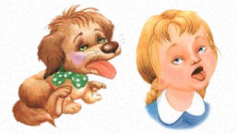
Описание
Учимся делать упражнение «Лопата».
Широко открываем рот. Кладем мягкий спокойный язычок на нижнюю губу. Задерживаем на 3—5 секунд. Убираем язычок. Даем ребенку время для отдыха и расслабления, предлагаем сглотнуть слюну. Повторяем упражнение 3—4 раза.
А котенок у березы, молоко лакает.  Котенок любит молоко:  Нальешь — и нет ни капли вмиг.  Лакает быстро и легко,  «Лопаткой» высунув язык. | 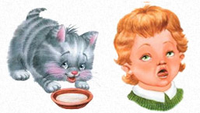
Описание
Учимся делать упражнение «Котенок лакает молоко».
Широко открываем рот, делаем 4—5 движений широким языком, как бы лакая молоко. Закрываем рот. Убираем язычок. Даем ребенку время для отдыха и расслабления, предлагаем сглотнуть слюну. Повторяем упражнение 3—4 раза.
Язычка загнем края,  Делай так же, как и я.  Язычок лежит широкий  И, как чашечка, глубокий. | 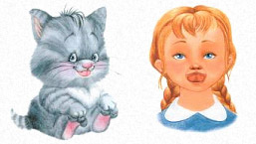
Описание
Учимся делать упражнение «Чашечка».
Широко открываем рот, кладем широкий язык на нижнюю губу, загибаем края языка «чашечкой» и медленно поднимаем ее за верхние зубы. Затем предлагаем ребенку опустить язычок, закрыть рот, расслабиться, сглотнуть слюну. Повторяем упражнение 3—4 раза.
Мы решили отдохнуть и зашли на детскую площадку. Покатались мы на горке, на качель пошли кататься.  Выше дуба, выше ели  На качелях мы взлетели.  А скажите, вы б сумели  Язычком «качать качели»? | 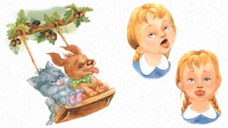
Описание
Широко открываем рот, кладем на нижнюю губу спокойный расслабленный язык, переводим его на верхнюю губу, возвращаем на нижнюю, снова поднимаем на верхнюю. Выполняем 6—8 раз. Убираем язычок, закрываем рот. Даем ребенку время для отдыха и расслабления, предлагаем сглотнуть слюну. Повторяем упражнение 3—4 раза.
Время быстро очень мчало. Мы часов не замечали.  Язык, как маятник часов,  Качаться вновь и вновь готов.  Котенок улыбается,  Он, как и ты, старается. | 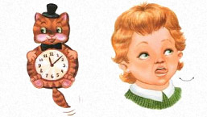
Описание
Учимся делать упражнение «Маятник».
Открываем рот, растягиваем губы в улыбку, вытягиваем язык, напрягаем его, касаемся острым кончиком языка то левого, то правого уголков губ. Следим, чтобы язык двигался по воздуху, а не по нижней губе, чтобы не качалась нижняя челюсть. Выполняем 6—8 раз. Убираем язычок, закрываем рот. Даем ребенку время для отдыха и расслабления, предлагаем сглотнуть слюну. Повторяем упражнение 3—4 раза.
Мы пришли к вольеру мишки.  Знает это весь народ:  Любит мишка вкусный мед.  Язычком губу оближет  И подсядет к меду ближе. | 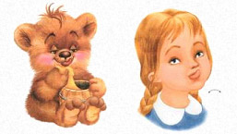
Описание
Учимся делать упражнение «Вкусный мед».
Широко открываем рот, острым кончиком языка проводим по верхней губе слева направо и обратно. Следим за тем, чтобы не двигалась нижняя челюсть. Выполняем 6—8 раз. Убираем язычок, закрываем рот. Даем ребенку время для отдыха и расслабления, предлагаем сглотнуть слюну. Повторяем упражнение 3—4 раза.
Мы пошли налево. И на мостик все взошли.  Выгни язычок, как спинку  Выгнул этот рыжий кот.  Ну-ка, рассмотри картинку:  Он по мостику идет. | 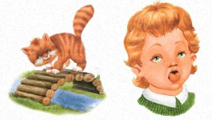
Описание
Учимся делать упражнение «Мостик».
Открываем рот. Выгнув спинку языка, упираем его кончик в нижние зубы изнутри рта. Удерживаем в таком положении 3—5 секунд. Медленно сближаем и сжимаем зубы, закрываем рот. «Мостик» стоит за закрытыми зубами. Затем предлагаем ребенку выпрямить язычок, расслабиться, сглотнуть слюну. Повторяем упражнение 3—4 раза.
Неподалеку лежал свернутый шланг. «И зачем он нужен?» — подумали мы. А потом поняли:  Жарко станет — шланг возьмем  и водой себя польем! | 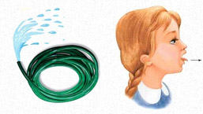
Описание
Узкий кончик языка высунуть изо рта, не касаясь им губ. Удерживать его в таком положении на счет от 1 до 10. Тем самым мы учимся напрягать боковые мышцы языка и длительное время удерживать в таком положении.
Вдруг шланг, зашевелился. Тут мы увидели, что это была… змея! Давай изобразим змею!  Подражаем мы змее,  С ней мы будем наравне:  Высунем язык и спрячем,  Только так, а не иначе. | 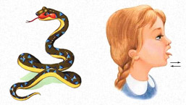
Описание
Рот открыт. Язык высунуть вперед как можно дальше, напрячь и сделать узким. Узкией язык максимально выдвигать и убирать вглубь рта. Движения делать в медленном темпе. Выполнять 5-6 раз. Таким образом мы развиваем боковые мышцы языка.
Так проходит час, другой,
Язычку пора домой!

